基于聚类和模板匹配的单目视觉障碍物检测方法
A monocular vision method based on clustering and template matching to detect obstacles
李俊霖，吴晓波
（解放军陆军勤务学院 后勤信息与军事物流工程系，重庆 401311）
摘要：障碍物检测是自动驾驶、机器人自主导航的核心问题之一。为了检测障碍物，提出一种基于聚类和目标匹配的单目视觉方法。在机器人使用场景下，道路的纹理、色彩具有相似或者一致性，在这样的假设下，对可能的道路点和非道路点进行多次取样，通过聚类的方法找出道路点的特征，然后进行匹配，即可标记出全部的道路点，未被标记的点即为障碍物，从而将障碍物检测出来。匹配时引入图像梯度，提高了匹配准确度。实验结果表明该方法具有较好的实时性。
关键词：聚类；模板匹配；单目视觉；障碍物检测
Abstract：Obstacle detection is one of the core issues of autonomous driving and robot autonomous navigation. A monocular vision method is proposes based on clustering and template matching to detect obstacles. In the robot applying scenario, the texture and color of the road are similar or consistent. Under this assumption, the possible road points and non-road points are sampled multiple times, and the characteristics of the road points are found through the clustering method. Matching will mark all the road points, and unmarked points will be obstacles obviously.Experimental results show that the method has good real-time performance.
Key words:clustering；template matching；monocular vision；obstacle detection
0引言
障碍物检测是移动机器人自主导航的核心问题之一，国内外众多研究人员提出了许多检测方法。有的研究人员将激光测距仪等用于障碍物检测^{[1-2]}，但是受距离和物体表面反射程度影响较大。基于立体视觉三维重建的方法已经有了大量的研究^{[3-4]}, 其面临的最大问题是匹配算法的精度和实时性。图像差分法要求背景保持不变^{[5]}，通常用于视频监控，不适用于相机移动的情况。单目视觉系统成本低、体积小，计算量相对较小，但存在精度不高可靠性差的问题。

本文提出一种基于聚类和特征匹配的障碍物检测方法，对每一帧图像采样数个像素矩阵，通过聚类的方式获取地面特征，再对全幅图像进行匹配，从而标记出全部的路面像素点，未被标记的像素点连通的区块则认为是障碍物。本文方法对每一帧单独采样聚类，即使场景变换也能很好检测，具有较高的适应性。由于方法简洁，计算量小，有较高的实时性。

1图像预处理
为降低图像数据维数，在不丢失大部分信息的情况下减小计算量，本文将RGB图像转化为灰度图像。根据人眼的视觉原理，采用如下公式：
（1）
为了尽可能减少噪声使图像平滑，使用高斯滤波器与图像进行卷积。大小为(2k+1)x(2k+1)的高斯滤波器核的生成方程式由下式给出：
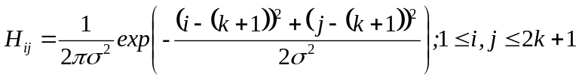 （2）
为避免过大的卷积核使图像变得模糊，本文选取3*3的高斯核。
2采样和聚类
本文假定摄像头水平安装，对所采集的图像做出如下推论：
- 图像下部三分之一的像素点大概率是路面；
- 图像上部三分之一的像素点大概率不是路面。在图像的上部三分之一和下部三分之一分别选取5个区块，采用聚类的方法，获得地面的特征模板。
本文采用欧式距离计算样本间以及样本和聚类中心间的距离，最大迭代次数为100次。欧式距离由如下表达式给出：
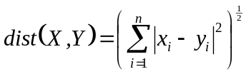 （3）
聚类结果中，包含地面区域多的类即为地面类。因为聚类中心初始值是随机选取的，最终结果的聚类中心在每次计算时会发生变化，为消除这种影响，本文计算十次取平均值，地面类的聚类中心即为地面的特征模板。

是
对每个簇，用样本均值作为新的聚类中心
计算每个样本到聚类中心的距离，将每个样本归类到最近的聚类中心
随机选取聚类中心
聚类中心不变或达到最大迭代次数

结束
否

图1 聚类算法流程图
Fig.1 Clustering algorithm flow
3进行模板匹配
模板匹配，就是在目标图像中找出模板图像的位置的过程。根据图像的特征不同，有多种匹配算法。绝对差值算法是一种简化了的求解相似度的方法，将模板图像和目标图像相应像素之差的绝对值求和来表示相似度，这种方法计算量小，但是匹配的准确度不高。傅里叶变换或者小波变换^{[6]}，将图像变换到频域，再进行比较得到相似度，其匹配精度高、抗干扰能力强，但计算量大，实时性差。
3.1归一化积匹配方法
模板匹配最重要的是找到一种对灰度和对比度变化具有较好鲁棒性的相似度测量函数。归一化积^{[7]}相关算法是一种典型的基于灰度相关的算法，具有不受比例因子误差的影响和抗白噪声能力强等优点。该算法以归一化积相关系数作为目标图像和模板图像之间的相似性度量准则，通过逐一比较实时图像与各匹配位置处的基准子图之间的相关系数，得到其中的最大值点即为最佳匹配位置。
设目标图像为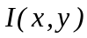，模板图像为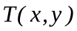大小为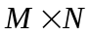，则归一化积表示为
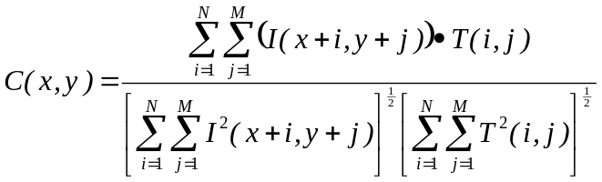 （4）
由于模板图像与目标图像灰度值都是正数，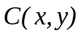总是在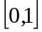范围内，且取1时表示完全匹配，取0时表示不匹配。当目标子图像的灰度值有所改变时，也会极大地改变。为解决这个问题，可以引入目标子图像和目标图像的像素均值^{[8]}。将归一化函数改写为：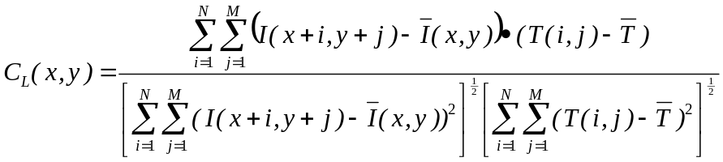 （5）
其中，
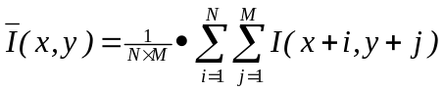，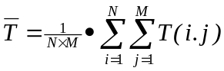
本文余下部分模板匹配的相似度均是基于式（5）所得的结果。
3.2亮度对相似度的影响
通常的模板匹配方法，对图像的质量比较敏感，例如改变图像的亮度，会显著影响两幅图像的相似度，尽管图像内容没有任何改变。
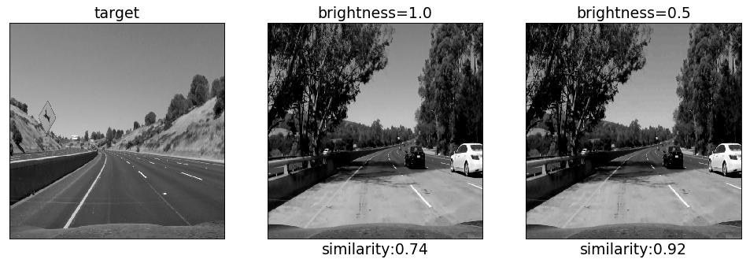
图2 亮度对相似度的影响
Fig.2 Effect of brightness on similarity
由图2可以看出，将模板图像的亮度由1.0调整至0.5,会使其对同一个目标图像的相似度从0.74上升至0.92。这显然是不合理的。为修正这一问题，本文将图像的一阶梯度和二阶梯度引入到相似度的度量标准中。
3.3图像梯度的相似度
Sobel算子是常用的求图像一阶梯度的边缘检测算子^{[9]}，其方法是利用3×3的水平和垂直方向的Sobel 算子作为核，对图像每个像素点周围选取同样大小窗口进行卷积运算，计算结果即为图像各像素点的水平和垂直梯度值，然后将水平和垂直梯度根据相应算法算出一个梯度值。
水平和垂直方向的Sobel算子分别为：
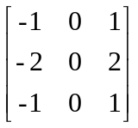，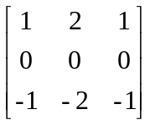 （6）
设水平方向Sobel算子为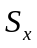，垂直方向Sobel算子为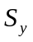，选取的图像窗口为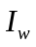，则水平梯度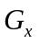和垂直梯度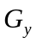可以表示为：
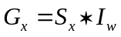 （7）
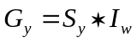 （8）
其中，为求卷积符号。
图像梯度值根据下式求出：
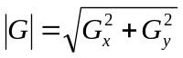 （9）
对图2中的图像求一阶梯度后再进行模板匹配，结果如下：
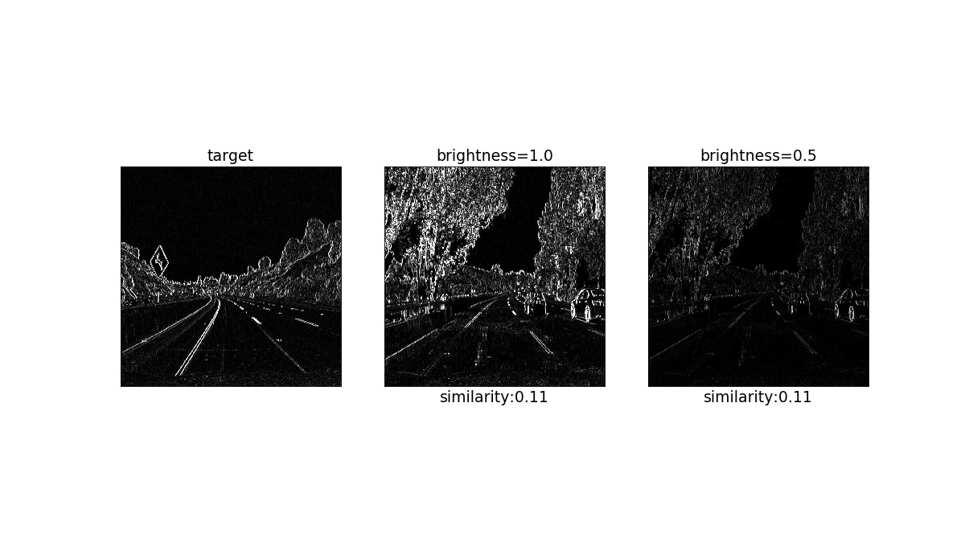
图3 求梯度后的相似度比较
Fig. 3 Comparison of similarity with gradient calculated
可以发现，图像梯度的相似度并没有受亮度的影响。
物体表面交界处灰度常常缓慢变化，在图像中表现为边缘是有一定宽度的，其灰度变化通常呈现出斜面状态，使得图像边缘较模糊。图像的一阶梯度不能够很好的反映出边缘的这种模糊的变化，图像的二阶梯度在边缘附近具有比一阶梯度图更明显的变化，也就是说其检测细微边界的能力会更强^{[10]}。因此本文将二阶梯度也加入到相似度的度量标准中，其计算方式与一阶梯度相似。
3.4引入一阶梯度和二阶梯度的相似度计算
设目标图像和模板图像的相似度为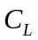，二者的一阶梯度图像相似度为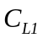，二阶梯度图像相似度为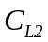，本文相似度由三者加权平均后得出，计算式如下：
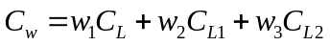 （10）
合适的权值应当满足：对同一幅模板图像，相近的图像间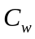差距小，相异的图像间差距大。
设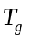是地面的模板图像，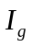是n张地面目标图像的集合，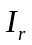是n张非地面图像的集合。由（10）式可得与的相似度集合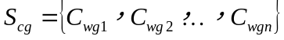，与的相似度集合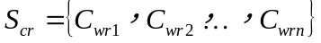。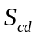为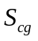与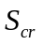对应元素之差的集合，即。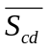表示的均值，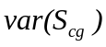表示的方差。合适的权值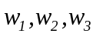即为在满足
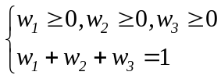 （11）
的条件下，取最小值且取最大值的最优解。通常情况下，和不可能同时前者取最小值，后者取最大值。由于二者都大于零，构造函数：
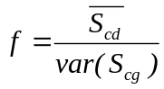 （12）
在式（11）的条件下，取最小值，即为的最优解。本文取地面图像的聚类中心为，采集了200张地面图像为，200张非地面图像为，运用神经网络算法迭代10000次得的最优解分别为：。

将第二节所获得的结果作为模板图像，对目标图像进行匹配，设定阈值为0.9，大于给定阈值的像素点进行标记，从而障碍物从目标图上分离出来。
4实验结果与分析
根据第二节的假设，图像上半部分为空中或无穷远处，出于实际应用和减少计算量的考虑，本文只对图像下半部分进行处理，将匹配到的点标记为蓝色，未被匹配到的点即为障碍物。由于存在少量未被匹配到的点，影响检测结果，本文对孤立的点进行四连通的膨胀操作，以消除少量孤立的点。
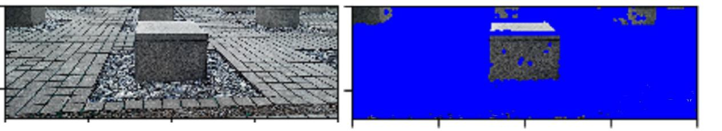
图2 障碍物检测效果
Fig.2 The result of obstacle detection
可以看出障碍物能有效地被检测到。
考虑到不同大小的匹配模板对效率的影响，本文分别对10×10、15×15、20×20、25×25和30×30的模板进行处理，以比较其运行速度和障碍物检测精度。运行平台为Windows7，CPU主频2.5GHz，内存6GB，所有结果为运行1000次的平均值。
本文采用交并比（Intersection-Over-Union）评价公式来计算障碍物检测精度。
设A为检测结果的障碍物像素集合，B为实际障碍物像素集合。则
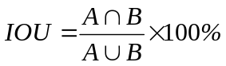 （6）

表1 不同模板的效率
Tab.1 Efficiency of different templates
模板大小 | 匹配时间/ms | 障碍物检测准确率/%
10×10 | 20.1 | 83.6
15×15 | 21.7 | 84.1
20×20 | 24.4 | 91.2
25×25 | 26.7 | 84.4
30×30 | 31.3 | 80.7
显然，随着模板的增大，计算量增加，相应的匹配时间也在增加。而过大或过小的模板都会使精度降低，是因为过小的模板会使特征不明显，会将更多的非地面点错误标记为地面点；过大的模板则会使更多的地面点无法被标记出来。
5总结
本文方法将聚类和模板匹配用于障碍物检测，思路清晰，方法可行，每帧的处理时间均小于32ms，具有较好的实时性，且能较准确地检测出障碍物。但是存在以下几点不足：
1在光照变化大的场景会使过明或过暗的点无法检测到，准确率有所降低；
2不适用于地面颜色过于丰富的场景；
3对较小的障碍物检测效果不佳。

参考文献：
- Plaza M G , Prieto S S , Davila O G , et al. An obstacle detector system based on laser technology [J ]. Circuits and Devices Magazine , IEEE , 2001 , 17 (5) : 9215.
- 辛煜, 梁华为, 梅涛,等. 基于激光传感器的无人驾驶汽车动态障碍物检测及表示方法[J]. 机器人, 2014, 36(6):654-661.
- 李丽军. 基于机器人双目立体视觉的三维重建[D]. 太原理工大学, 2012.
- 何祖恩, 吴海彬, 李文锦. 基于双目视觉的移动机器人障碍物检测研究[J]. 机械设计与制造, 2009(12):171-173.
- 张磊, 史金飞, 罗翔. 运动目标检测的差分图像法分析研究[J]. 工业仪表与自动化装置, 2007, 2007(3):7-11.
- 王哲峰. 基于提升小波变换的图像匹配算法研究[D]. 吉林大学, 2007.
- 程红, 陈文剑, 孙文邦. 一种改进的快速归一化积相关图像匹配算法[J]. 光电工程, 2013, 40(1):118-125.
- 韩冰，王永明．基于一种快速归一化积相关算法图像匹配研究［Ｊ］．兵工学报，2013，31（2）：160-165．
- 王涛，全书海. 基于改进Sobel 算子的车牌定位方法. 微计算机信息，2008，24( 5) :63－65.
- 孔岩, 管庶安, 江峰,等. 基于二阶梯度的图像增强算法研究[J]. 计算机与数字工程, 2011, 39(4):137-141.
作者简介:
李俊霖 (1990 - ) ,男 ,硕士研究生在读 ,研究方向为检测技术与自动化装置。

